Shiftbase Template
Disciplinaire maatregelen & Klachten


Over dit template
Dit template is bedoeld voor mkb-eigenaren, managers en HR-teams die een duidelijke, herhaalbare manier willen om prestatie- of gedragsproblemen én zorgen van medewerkers te behandelen, zonder telkens te moeten improviseren.

Waar dit bij helpt
- Mensen consistent behandelen (dezelfde stappen, dezelfde standaarden)
- Beslissingen eerlijk en verdedigbaar documenteren
- Problemen sneller oplossen met minder stress en misverstanden

Hoe het werkt
Disciplinaire maatregelen = hoe je reageert op prestatie- of gedragsproblemen (met heldere verwachtingen + documentatie)
Klachtprocedure (grievance) = hoe medewerkers zorgen kunnen melden en hoe je dit onderzoekt en opvolgt

Hoe gebruik je dit (15 minuten setup)
- Vul placeholders in: verantwoordelijken, tijdslijnen en opslaglocaties
- Bepaal welke stappen standaard zijn en wanneer je stappen kunt overslaan (bij ernstig wangedrag)
- Train managers op de basis: feiten noteren, consistent handelen, privacy respecteren
- Gebruik de checklists zodat niets wordt vergeten

⚠️ Belangrijke opmerking
Arbeidsregels verschillen per land/regio. Gebruik dit als praktische basis en voeg een lokale addendum toe waar nodig.

Disciplinaire maatregelen (prestatie of gedrag)

Principes (niet-onderhandelbaar)
- Consistentie: vergelijkbare situaties → vergelijkbare uitkomsten
- Feiten boven meningen: documenteer wat er gebeurde, niet wat je denkt
- Recht op reactie: medewerkers mogen hun kant toelichten
- Proportionele aanpak: maatregel past bij ernst en voorgeschiedenis
- Privacy: deel details alleen met betrokkenen die het moeten weten

Snelle classificatie (zodat je niet over- of onder reageert)
Gebruik dit om het juiste pad te kiezen:

Prestatieprobleem
Niet voldoen aan verwachtingen, kwaliteit, betrouwbaarheid, gemiste targets

Gedragsprobleem
Gedrag, aanwezigheid problemen, beleids breuk, conflict

Ernstig wangedrag
Diefstal, geweld, ernstige intimidatie, grote veiligheidsinbreuken
(kan onmiddellijke actie vereisen)

Disciplinaire procedure (stap voor stap)

Stap 1 — Informeel gesprek
(Vaak voldoende bij een eerste incident)
Doel: verwachtingen verduidelijken en volgende stappen afspreken
Documenteer:
- datum
- onderwerp
- verwachtingen
- geboden ondersteuning
- opvolgdatum

Stap 2 — Formele waarschuwing
(Als het probleem terugkomt of ernstiger is)
Bevat:
- specifieke feiten/voorbeelden (data, impact)
- verwachte verandering + deadline
- consequenties als verbetering uitblijft
Documenteer:
- type waarschuwing (mondeling/schriftelijk)
- reactie medewerker
- verbeterplan
- evaluatiedatum

Stap 3 — Laatste waarschuwing / Verbeterplan
(indien nodig)
Bevat:
- duidelijke doelen + termijn
- ondersteuning (training, coaching, rooster-aanpassing indien passend)
- vaste check-ins
Documenteer:
- plan
- data
- voortgangsnotities
- uitkomsten

Stap 4 — Besluit en uitkomst
Mogelijke uitkomsten:
- training
- functiewijziging
- laatste waarschuwing
- beëindiging dienstverband (afhankelijk van ernst en lokale wetgeving)
Documenteer:
- beslisser
- motivatie
- ingangsdatum
- beroepsmogelijkheid (indien van toepassing)

Ernstig wangedrag (wanneer stappen kunnen worden overgeslagen)
Bij een zware overtreding kun je direct formele actie nemen. Doe nog steeds de basis:
- veiligheid eerst waarborgen
- feiten en bewijs documenteren
- medewerker laten reageren waar mogelijk
- lokale wetgeving en intern beleid volgen

Klachten (zorgen van medewerkers)

Wat geldt als een klacht?
Zorgen over behandeling, werkomstandigheden, conflicten, loonkwesties, toepassing van beleid, intimidatie/discriminatie, veiligheid of andere werkplekproblemen.

Klachtprocedure (simpel + consistent)

Stap 1 — Ontvangen en registreren
Leg vast:
- wie
- wat
- wanneer
- waar
- gewenste uitkomst (indien bekend)

Stap 2 — Bevestig ontvangst
Binnen: [X werkdagen]
Bevestig volgende stappen en verwachte tijdslijn.

Stap 3 — Wijs een eigenaar/onderzoeker toe
Kies iemand neutraal (vermijd belangenconflict).

Stap 4 — Verzamel informatie
- verklaring medewerker
- getuigen
- relevante documenten
- tijdlijn van gebeurtenissen

Stap 5 — Besluit en reactie
Binnen: [X dagen] waar mogelijk
Leg uit:
- uitkomst
- genomen acties
- vervolgstappen

Stap 6 — Beroepsmogelijkheid (aanbevolen)
Sta beroep toe binnen: [X dagen]
Bij voorkeur behandeld door een andere beslisser.

➕Aanvullingen

Documentatie Handleiding (spiekbriefje met alleen feiten)
Neem bij het maken van aantekeningen het volgende op:
- Wat is er gebeurd (waarneembare feiten)?
- Wanneer/waar het gebeurde
- Wie waren erbij betrokken / getuigen
- Welk beleid/welke verwachting is van toepassing?
- Wat er gezegd is (belangrijke citaten indien nodig)
Volgende stappen + deadline
Vermijd: etiketten ("lui", "slechte houding"), aannames of emotioneel taalgebruik.

Checklist voor vergaderingen (disciplinaire maatregelen of klachtenprocedures)
- Bevestig wie er aanwezig is (manager, HR, notulist).
- Leg het doel van de vergadering uit.
- Deel de feiten en sta reacties toe.
- Spreek de volgende stappen en de planning af.
- Bevestig hoe het gedocumenteerd en opgeslagen zal worden.
- Sluit af met een samenvatting (wat er vervolgens gebeurt + wanneer).

Structuur van het dossier (één vaste plek, consistentie is altijd van toepassing)
Maak per probleem één map/dossier aan:
- Tijdlijn van gebeurtenissen
- Notities en bewijsmateriaal
- Notulen van de vergadering
- Beslissingen + onderbouwing
- Vervolgacties + voltooiingsdata

Kopieer-/plaksjablonen (direct bruikbaar voor managers)

Informeel vervolggesprek (bericht/e-mail)
Onderwerp: Vervolg op ons gesprek
Hallo [Naam],
Bedankt voor het spreken vandaag. Even samenvatten: de verwachting is [X]. Vanaf [datum] gaan we [Y] doen. We zullen dit op [datum] evalueren. Als je ondersteuning nodig hebt met [Z], laat het me dan weten.
— [Manager]

Bevestiging van ontvangst van de klacht
Onderwerp: We hebben uw klacht ontvangen.
Hallo [Naam],
Bedankt voor uw melding. We hebben uw melding genoteerd en zullen deze bekijken. Uw contactpersoon is [Naam]. We verwachten u uiterlijk [datum] een update te kunnen sturen. Als u aanvullende informatie heeft, kunt u deze naar [kanaal] sturen.
— [Naam/HR]

⚠️Belangrijk opmerking:
Werkgevers in het VK stemmen de klachtenafhandeling vaak af op de richtlijnen van ACAS. In de VS kunnen de verwachtingen ten aanzien van ontslag en disciplinaire maatregelen per staat en contracttype verschillen – voeg indien nodig een lokale bijlage toe.

Probeer Shiftbase 14 dagen gratis uit.

PROBEER SHIFTBASE 14 DAGEN GRATIS EN ZONDER VERPLICHTINGEN
Ontdek de uitgebreide HR-functies van Shiftbase en zie hoe u al uw werknemersgegevens op één plek kunt beheren. Met Shiftbase kunt u gedetailleerde analyses van uw bedrijfsprestaties maken en waardevolle inzichten in uw bedrijf verkrijgen. Profiteer van aanpasbare rapporten en dashboards die u een realtime overzicht van uw hele bedrijf bieden. Ervaar zelf hoe Shiftbase uw HR-processen vereenvoudigt en uw bedrijfsmanagement optimaliseert.
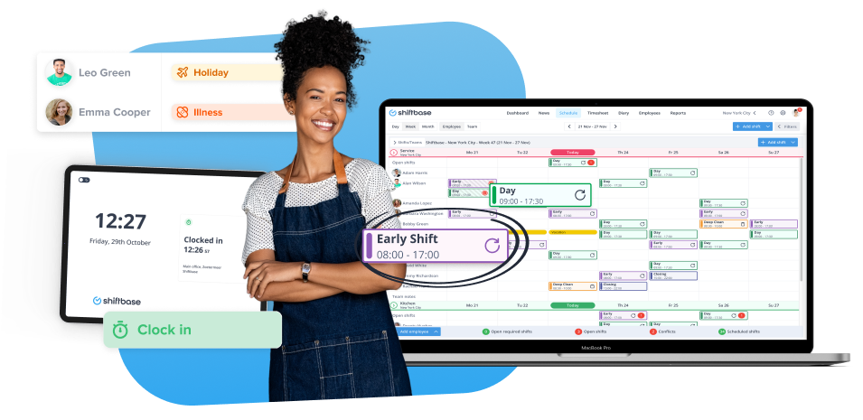

PROBEER HET NU GRATIS

